Муниципальное бюджетное дошкольное образовательное учреждение детский сад №23 «Колокольчик» общеразвивающего вида

Самомассаж органов артикуляционного аппарата в коррекции
нарушений звукопроизношения у
дошкольников со стертой дизартрией

Из опыта работы
Булановой Екатерины Николаевны,
учителя – логопеда
МБДОУ д/с №23 «Колокольчик»
Моршанский район

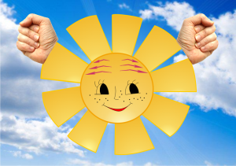

2019 год

Обобщение опыта работы
учителя – логопеда
Булановой Екатерины Николаевны
Сведения об авторе:
Ф.И.О. автора: Буланова Екатерина Николаевна
Образование: высшее, окончила:
1. Государственное образовательное учреждение высшего профессионального образования «Мичуринский государственный педагогический институт» 21.02.2008
Квалификация: преподаватель дошкольной педагогики и психологии;
Специальность: «Дошкольная педагогика и психология»,
2. Федеральное государственное бюджетное образовательное учреждение высшего образования «Тамбовский государственный университет имени Г.Р. Державина» 28.01.2019
44.04.03. Специальное (дефектологическое) образование
Квалификация: Магистр
Место работы: Муниципальное бюджетное дошкольное образовательное учреждение детский сад №23 «Колокольчик»
Должность: учитель – логопед
Педагогический стаж: 4 года
Стаж работы в занимаемой должности: 2,5 года
Объект обобщения: процесс звукопроизношения у детей со стертой дизартрией старшего дошкольного возраста
Предмет обобщения опыта: самомассаж органов артикуляционного аппарата как средство нормализации артикуляционной моторики с целью коррекции нарушений звукопроизношения у детей старшего дошкольного возраста со стертой дизартрией
Уровень обобщения опыта: дошкольный
Тема: «Самомассаж органов артикуляционного аппарата в коррекции нарушений звукопроизношения у дошкольников со стертой дизартрией».
Цель обобщения опыта: изучение и распространение положительного, результативного опыта работы педагога.
Условия формирования опыта.
Начиная работу по проблеме нарушений звукопроизношения у детей дошкольного возраста со стертой формой дизартрии была изучена специальная литература по данной тематике.
Изучение стертой дизартрии является предметом исследования как медицинских, так и педагогических и лингвистических дисциплин. В отличие от дислалии дизартрические нарушения не ограничиваются только нарушением звукопроизношения. Нарушается общее фонематическое недоразвитие речи в целом – голосообразование, интонационная выразительность, речевое дыхание, темп и ритм речи.
Проблема выявления и коррекции стертой дизартрии остаётся актуальной и важной до настоящего времени. В литературных источниках недостаточно изучены легкие проявления дизартрии. Единый терминологический подход для обозначения этого речевого расстройства отсутствует. В настоящее время существуют разные обозначения, такие как: «стертая дизартрия», «мягкая дизартрия», «дизартрический компонент», «минимальные дизартрические расстройства», «легкая степень дизартрии».
Теоретическая база опыта.
Определяется уточнением структуры речевых нарушений при стертой форме дизартрии у старших дошкольников, анализе технологий коррекции нарушений моторики органов артикуляционного аппарата у детей старшего дошкольного возраста со стертой дизартрией, разработке теоретической модели использования самомассажа органов артикуляционного аппарата как средства нормализации артикуляционной моторики с целью коррекции нарушений звукопроизношения у старших дошкольников со стертой дизартрией.
Актуальность.
Увеличивающееся с каждым годом количество детей с дефектами речевого развития в настоящее время является одной из актуальных проблем современного общества. Известно, что речевые нарушения, являются преградой для общения и обучения детей, самостоятельно с возрастом не проходят, а также требуют длительного и систематического воздействия. Фонетико-фонематическое недоразвитие речи при дислалии и стертой дизартрии является одним из наиболее распространенных речевых нарушений.
Понятие «стертая дизартрия» впервые было предложено О.А.Токаревой, которая в своих работах отмечает проявления «стертой дизартрии» как легкие, то есть стертые проявления «псевдобульбарной дизартрии», которые в работе по коррекции отличаются трудностью преодоления. Считает, что дети большинство изолированных звуков произносят правильно, но в потоке разговорной речи плохо автоматизируют и слабо дифференцируют. Далее М.П.Давыдова предложила немного изменённое понятие «стертой дизартрии», такое как – «нарушения звукопроизношения, вызванные избирательной неполноценностью некоторых моторных функций речедвигательного аппарата, а также слабостью и вялостью артикуляционной мускулатуры, что можно отнести к легкой псевдобульбарной дизартрии». Ей было отмечено, что разнообразный характер носят недостатки произношения, но основным признаком этого расстройства является, смазанность, размытость, нечеткая артикуляция, которые особенно сильно заметны в речевом потоке.
Выраженные нарушения произношения звуков при стертой дизартрии тяжело поддаются коррекции и неблагоприятно влияют на формирование фонематической и лексико-грамматической сторон речи, тем самым могут затруднять процесс обучения детей в школе. Своевременная работа по преодолению речевого нарушения является главным условием психологической готовности детей к школьному обучению, что дает необходимое основание для наиболее ранней адаптации в социум детей дошкольного возраста с речевыми нарушениями. Что очень важно, потому что от того насколько правильнее будет поставлен диагноз зависит выбор грамотно подобранного направления коррекционно-логопедической работы с детьми со стертой дизартрией.
Учитывая тот факт, что у детей со стертой формой дизартрии могут быть выявлены патологические особенности в органах артикуляционного аппарата, которые нужно как можно раньше устранять, описано в исследованиях Е.Ф.Архиповой, Л.В.Лопатиной, Н.В.Серебряковой и других авторов.
В работах Е.М.Мастюковой, О.В.Правдиной, К.А.Семёновой, М.Б.Эйдиновой и других была определена необходимость использования логопедического массажа в комплексной коррекционной работе по логопедии. Е.Ф.Архиповой, Е.А.Дьяковой, Е.В.Новиковой, О.Г.Приходько и другими были разработаны методики проведения логопедического массажа.
Анализируя литературные источники, пришли к заключению о том, что в настоящее время существуют следующие противоречия между:
- недостаточным эффектом от использования классических способов логопедического массажа и потребностью применять новые технологии в преодолении нарушений моторики органов артикуляционного аппарата у детей дошкольного возраста со стертой формой дизартрией;
- недостаточно разработанным научно-методическим обеспечением данного процесса и необходимостью образовательной практики в действующих формах и способах коррекции органов артикуляционного аппарата у детей со стертой дизартрией;
Данные противоречия определили проблему этого исследования: каковы теоретические и практические подходы к применению самомассажа органов артикуляционного аппарата как одной из перспективных технологий, которая является необходимой при работе над коррекцией моторики органов артикуляционного аппарата у детей со стертой дизартрией старшего дошкольного возраста.
Новизна состоит в том, что разработанный комплекс самомассажа органов артикуляционного аппарата для коррекции нарушений звукопроизношения у детей старшего дошкольного возраста со стертой дизартрией, учитывающий механизм, структуру дефекта и индивидуальные особенности детей со стертой дизартрией, способствует совершенствованию современной логопедической практики; научно-обоснованный подход к проведению логопедической работы обеспечивает формирование правильной, выразительной речи, повышая эффективность коммуникативной деятельности детей дошкольного возраста, создает благоприятные условия в последующем успешного обучения детей в школе, имеющих речевые нарушения.
Работа проводилась в сентябре – октябре 2018 года.
В данном исследовательском эксперименте принимали участие дети 5-6 лет, зачисленные в логопедический пункт в 2018 -2019 учебном году, в количестве 20 детей с логопедическим заключением: «ФФН, стертая дизартрия». Из них 10 детей вошли в экспериментальную группу и 10 детей вошли в контрольную группу. В ходе исследования были соблюдены все показатели: возрастные, одинаковый уровень развития и характер похожих нарушений у детей.
Исследовательский педагогический эксперимент включал в себя три этапа:
Iэтап – констатирующий;
II этап – формирующий;
II этап – контрольный.
- Констатирующий этап эксперимента
Цель: выявление уровня развития моторики органов артикуляционного аппарата и мимической мускулатуры у детей экспериментальной и контрольной группы.
Задачи:
- Сбор сведений о детях экспериментальной и контрольной группы.
- Разработка диагностического комплекса и шкалы для обследования моторики органов артикуляционного аппарата и мимической мускулатуры у детей со стертой дизартрией.
- Разработка критериев и шкалы оценивания выполнения заданий диагностического комплекса.
- Проведение обследования моторики органов артикуляционного аппарата и мимической мускулатуры у детей со стертой дизартрией.
- Проведение качественного и количественного анализа результатов обследования моторики органов артикуляционного аппарата, и мимической мускулатуры у детей экспериментальной и контрольной группы, сделать выводы.
- Формирующий этап эксперимента
Цель: формирующего этапа данного эксперимента, является разработка педагогической программы и комплекса упражнений по самомассажу органов артикуляционного аппарата для коррекции нарушений звукопроизношения у детей старшего дошкольного возраста со стертой дизартрией с помощью самомассажа.
Задачи формирующего этапа эксперимента:
- Определить основные направления коррекционной работы с дошкольниками со стертой дизартрией посредством самомассажа артикуляционной моторики для учителя-логопеда, воспитателей, родителей.
- Разработать комплекс упражнений самомассажа артикуляционного аппарата у старших дошкольников со стертой дизартрией в коррекции нарушений звукопроизношения.
- Составить перспективное планирование работы по коррекции нарушений моторики органов артикуляционного аппарата у детей со стертой дизартрией с использованием самомассажа.
- Разработать методические рекомендации для воспитателей по использованию самомассажа органов артикуляционного аппарата у детей старшего дошкольного возраста со стертой дизартрией.
- Апробировать программу в условиях экспериментальной группы на базе МБДОУ детский сад №23 «Колокольчик», Моршанского района, Тамбовской области в сентябре – октябре 2018 года.
- Контрольный этап эксперимента
Контрольный этап эксперимента проводился по тем же диагностическим приемам, что констатирующий этап. В контрольном этапе эксперимента участвовали как экспериментальная, так и контрольная группа.
Для реализации программы был разработандиагностический комплекс для обследования моторики органов артикуляционного аппарата у детей старшего дошкольного возраста со стертой дизартрией, разработан и апробирован комплекс самомассажа органов артикуляционного аппарата для коррекции нарушений звукопроизношения у детей со стертой дизартрией старшего дошкольного возраста.
Адресность опыта.
Разработанная программа по коррекции нарушений моторики органов артикуляционного аппарата у дошкольников со стертой дизартрией с использованием – самомассажа органов артикуляции способствует повышению эффективности коррекционной работы, а также значительному сокращению сроков логопедической работы по коррекции нарушений звукопроизношения.
Технология опыта.
В связи с актуальностью данного вопроса была разработана «Педагогическая программа по коррекции нарушений моторики органов артикуляционного аппарата у старших дошкольников со стертой дизартрией», котораяявляется системой коррекционно-развивающих занятий для детей старшего дошкольного возраста с нарушениями в речевом развитии. Важнейшей составной частью коррекционно-развивающей работы является использование в коррекционной работе самомассажа, что вызывает у детей положительные эмоции, а такжепомогает решить определенные проблемы и облегчает процесс коррекции.
Целью программы является коррекция нарушений моторики органов артикуляционного аппарата у старших дошкольников со стертой дизартрией с использованием самомассажа.
Для реализации программы подбирался и адаптировался комплекс упражнений по самомассажу моторики органов артикуляционного аппарата.
Ожидаемые результаты:
Уровень развития моторики органов артикуляционного аппарата и мимической мускулатуры у детей повысится.
Содержание программы:
- Разработан диагностический комплекс для обследования органов артикуляционного аппарата и мимической мускулатуры у детей со стертой дизартрией, который состоял из 6 блоков включающих в себя 20 заданий. Цели обследования органов артикуляционного аппарата направлены на обследование жевательно-артикуляционных мышц, мимико-артикуляционных мышц, мышцы языка, губ, щек, мягкого нёба. Разработана специальная бальная шкала для оценивания выполненных заданий.Разработаны специальные критерии состояния моторики органов артикуляционного аппарата для проведения качественного оценивания результатов обследования детей экспериментальной и контрольной групп.
- Разработана и реализована экспериментальная программа по коррекции нарушений моторики органов артикуляционного аппарата у старших дошкольников со стертой дизартрией с использованием самомассажа органов артикуляционного аппарата и мимической мускулатуры. Для реализации данной программы был разработан комплекс упражнений самомассажа органов артикуляционного аппарата и мимической мускулатуры. В реализации данной программы принимали участие: учитель-логопед, воспитатели, родители, для которых были определены основные направления работы по коррекции нарушений моторики органов артикуляционного аппарата у дошкольников со стертой дизартрией.
Четкая, правильная артикуляция обеспечивается сильными, упругими, и хорошо подвижными органами речи – языком, губами, нёбом. Развитие моторики органов артикуляционного аппарата у детей со стертой дизартрией имеет свою специфику, то есть недостаточно развита, имеется ряд нарушений и нуждается в дополнительных коррекционных мероприятиях.
В связи с нехваткой мест в коррекционных логопедических садах дети с данным речевым нарушением оказываются в общеобразовательных группах. Детям со стертой формой дизартрии, часто бывает недостаточно, той логопедической помощи, которая им оказывается. Поэтому встал вопрос о разработке данной педагогической программы, по коррекции нарушений звукопроизношения у дошкольников со стертой дизартрией посредством самомассажа органов артикуляционного аппарата и мимической мускулатуры.
Коррекционная работа по преодолению стертой дизартрии, может быть эффективной, только тогда, когда проводится ежедневно и многократно. Поэтому участниками данной программы, будет не только учитель-логопед, но и воспитатели, а также родители детей.
Выполнение артикуляционных упражнений, помогает ребенку чувствовать свои органы артикуляционного аппарата и управлять ими, но постоянное выполнение артикуляторных упражнений, может снизить интерес детей к занятию. Использование в коррекционной работе самомассажа вызывает у детей положительные эмоции, что помогает решить определенные проблемы, а также облегчает процесс коррекции.
Для реализации программы подбирался и адаптировался комплекс упражнений по самомассажу моторики органов артикуляционного аппарата, заключающий в себе два блока: блок А – упражнения для самомассажа лица, блок Б – упражнения для самомассажа мышц языка.
Самомассаж органов артикуляционного аппарата направлен на активизацию ощущений мышц, которые участвуют в работе периферического речевого аппарата, а также регулируют мышечный тонус артикуляционной мускулатуры.
Реализация экспериментальной работы предполагает применение самомассажа в сопровождении стихов на лексические темы учителем-логопедом на индивидуальных логопедических занятиях, воспитателями во второй половине дня, родителями в домашних условиях.
Ведущая деятельность детей в дошкольном возрасте – игра, поэтому вся работа проводится в игровой форме.
Образовательный процесс в дошкольных учреждениях подчиняется календарно-тематическому планированию. Поэтому комплексы упражнений самомассажа будут подбираться в соответствии с тематикой занятий в детском саду, в связи с чем, логопедическая работа органично впишется в образовательную деятельность дошкольного учреждения, может воспитателями включаться для закрепления лексических тем занятий.
Для проведения занятий будет использоваться наглядный материал, который позволит обеспечить более высокую активность детей, что предполагает повышение эффективности работы. Занятия проводятся в игровой форме, с использованием игровых упражнений, занимательных заданий.
Практическая значимость заключается в том, что разработанный комплекс самомассажа органов артикуляционного аппарата для коррекции нарушений звукопроизношения у детей старшего дошкольного возраста со стертой дизартрией, учитывающий механизм, структуру дефекта и индивидуальные особенности детей со стертой дизартрией, способствует совершенствованию современной логопедической практики; научно-обоснованный подход к проведению логопедической работы обеспечивает формирование правильной, выразительной речи, повышая эффективность коммуникативной деятельности детей дошкольного возраста, создает благоприятные условия в последующем успешного обучения детей в школе, имеющих речевые нарушения.
Обобщение и распространение опыта работы.
Результаты работы по данному направлению исследования были представлены в публикациях статей:
- Буланова Е.Н. Самомассаж в коррекции стертой дизартрии у детей дошкольного возраста // Инфоурок [Электронный ресурс] https: infourok.ru (публикация 24.04.2017).
- Буланова Е.Н. Работа учителя-логопеда с дошкольниками со стертой дизартрией //Социализация детей с ОВЗ: опыт, проблемы, инновации: материалы XI Всероссийской научно-практической конференции. Тамбов, 2017. С. 112-113.
- Буланова Е.Н. Использование приемов самомассажа у детей дошкольного возраста // Альманах педагога [Электронный ресурс] https: almanahpedagoga.ru (публикация 26.08.2018).
- Буланова Е.Н. Использование нетрадиционных приемов самомассажа, с детьми дошкольного возраста со стертой дизартрией//Альманах педагога [Электронный ресурс] https: almanahpedagoga.ru (публикация 02.09.2018).
Результативность опыта.
Анализ специальной литературыпозволил в подтверждение теоретических выводов провести экспериментальную работу.
Экспериментальная работа проводилась в сентябре – октябре 2018 года, на базе муниципального бюджетного дошкольного образовательного учреждения детского сада №23 «Колокольчик», где были сформированы экспериментальная и контрольная группы. В данном исследовательском эксперименте принимали участие дети 5-6 лет, зачисленные в логопедический пункт в 2018 -2019 учебном году, в количестве 20 детей с логопедическим заключением: «ФФН с дизартрическим компонентом». Из них 10 детей вошли в экспериментальную группу и 10 детей вошли в контрольную группу. В ходе исследования были соблюдены все показатели: возрастные, одинаковый уровень развития и характер похожих нарушений у детей.
Процедура экспериментальной работы осуществлялась в определенном порядке.
Сбор сведений о детях экспериментальной и контрольной группы.Разработка диагностического комплекса и шкалы для обследования моторики органов артикуляционного аппарата и мимической мускулатуры у детей со стертой дизартрией.Разработка критериев и шкалы оценивания выполнения заданий диагностического комплекса. Проведение обследования моторики органов артикуляционного аппарата и мимической мускулатуры у детей со стертой дизартрией. Проведение качественного и количественного анализа результатов обследования моторики органов артикуляционного аппарата, и мимической мускулатуры у детей экспериментальной и контрольной группы, сделать выводы.
На основе сравнительного анализа результатов, полученных до и после проведения сравнительного анализа на контрольном этапе позволили нам сделать вывод о том, что разработанная программа по коррекции нарушений моторики органов артикуляционного аппарата у дошкольников со стертой дизартрией с использованием – самомассажа органов артикуляции способствует повышению эффективности коррекционной работы, а также значительному сокращению сроков логопедической работы по коррекции нарушений звукопроизношения. Может использоваться учителем-логопедом в дошкольных учреждениях и рекомендоваться для использования в дошкольных учреждениях.Полученные результаты подтверждают, что представленная программа результативна.
По итогам обследования моторики органов артикуляционного аппарата у дошкольников со стертой дизартрией экспериментальной и контрольной группы был применен количественный и качественный анализ результатов. Показатели проведенного логопедического обследования детей экспериментальной группы по установлению уровня развития органов артикуляционного аппарата приводятся в таблице 1.
Таблица 1
Результаты обследования органов артикуляционного аппарата и мимической мускулатуры детей экспериментальной группы
№ п/п | Имя ребенка | Жеват.-артикул. мышцы |  |  | Мимико-артикул. мышцы |  |  | Мышцы языка |  |  |  | Мышцы губ |  |  |  | Мышцы щек |  |  | Мышцы мягкого нёба |  |  | Итого
1 | Коля Б. | 2 | 2 | 1 | 2 | 1 | 1 | 1 | 2 | 2 | 2 | 1 | 2 | 1 | 2 | 2 | 2 | 2 | 2 | 2 | 2 | 34
2 | Максим Р. | 2 | 2 | 2 | 2 | 2 | 2 | 1 | 2 | 2 | 2 | 2 | 2 | 2 | 3 | 3 | 2 | 2 | 2 | 3 | 2 | 43
3 | Арсений К. | 2 | 2 | 1 | 2 | 1 | 2 | 1 | 2 | 2 | 2 | 2 | 1 | 2 | 1 | 3 | 2 | 2 | 1 | 1 | 1 | 33
4 | Влад А. | 2 | 2 | 1 | 2 | 2 | 2 | 1 | 2 | 1 | 1 | 2 | 1 | 2 | 2 | 2 | 2 | 2 | 2 | 2 | 2 | 34
5 | Костя Р. | 2 | 2 | 2 | 2 | 2 | 2 | 1 | 2 | 3 | 2 | 2 | 2 | 3 | 2 | 3 | 2 | 2 | 2 | 3 | 3 | 44
6 | Дима М. | 1 | 2 | 2 | 2 | 1 | 2 | 1 | 1 | 2 | 1 | 2 | 2 | 1 | 2 | 2 | 2 | 1 | 2 | 2 | 2 | 33
7 | Артем С. | 2 | 1 | 2 | 1 | 1 | 2 | 2 | 1 | 1 | 2 | 1 | 2 | 2 | 2 | 2 | 2 | 2 | 1 | 3 | 2 | 34
8 | Лера М. | 2 | 2 | 2 | 2 | 2 | 2 | 2 | 1 | 2 | 2 | 2 | 2 | 3 | 2 | 3 | 2 | 3 | 2 | 3 | 2 | 43
9 | Данила Ч. | 2 | 1 | 2 | 1 | 2 | 2 | 1 | 2 | 1 | 2 | 1 | 2 | 2 | 2 | 2 | 2 | 2 | 1 | 2 | 2 | 34
10 | Варя Ш. | 2 | 2 | 2 | 2 | 2 | 2 | 2 | 2 | 2 | 1 | 2 | 2 | 3 | 3 | 3 | 2 | 3 | 2 | 3 | 2 | 44

Результаты обследования детей контрольной группы по выявлению уровня развития органов артикуляционного аппарата и мимической мускулатуры приведены в таблице 2.
Таблица 2
Результаты обследования органов артикуляционного аппарата и мимической мускулатуры детей контрольной группы

№ п/п | Имя ребенка | Жеват.-артикул. мышцы |  |  | Мимико-артикул. мышцы |  |  | Мышцы языка |  |  |  | Мышцы губ |  |  |  | Мышцы щек |  |  | Мышцы мягкого нёба |  |  | Итого
1 | Даня А. | 2 | 2 | 2 | 2 | 2 | 1 | 1 | 2 | 2 | 1 | 2 | 2 | 2 | 1 | 2 | 2 | 1 | 2 | 2 | 2 | 35
2 | Варя П. | 1 | 2 | 1 | 2 | 2 | 1 | 1 | 1 | 2 | 1 | 2 | 1 | 2 | 1 | 2 | 1 | 1 | 1 | 2 | 2 | 29
3 | Илья Г. | 2 | 2 | 2 | 2 | 2 | 2 | 2 | 1 | 2 | 1 | 2 | 2 | 2 | 2 | 3 | 2 | 2 | 2 | 3 | 2 | 41
4 | Максим У. | 2 | 2 | 2 | 2 | 2 | 2 | 2 | 2 | 2 | 2 | 2 | 2 | 2 | 2 | 3 | 2 | 2 | 2 | 3 | 2 | 40
5 | Ваня. П. | 1 | 1 | 2 | 2 | 2 | 1 | 1 | 1 | 1 | 1 | 1 | 1 | 1 | 1 | 2 | 2 | 1 | 1 | 2 | 1 | 26
6 | Милада Н. | 2 | 3 | 2 | 3 | 2 | 2 | 2 | 2 | 2 | 2 | 2 | 2 | 2 | 2 | 3 | 2 | 2 | 2 | 3 | 2 | 44
7 | Соня М. | 2 | 3 | 2 | 3 | 2 | 2 | 2 | 2 | 2 | 2 | 2 | 2 | 2 | 2 | 3 | 2 | 2 | 2 | 3 | 2 | 44
8 | Артем Т. | 2 | 1 | 2 | 2 | 2 | 2 | 1 | 2 | 2 | 1 | 2 | 1 | 1 | 2 | 2 | 2 | 1 | 2 | 2 | 2 | 34
9 | Костя Т. | 2 | 1 | 2 | 2 | 2 | 2 | 1 | 2 | 2 | 1 | 2 | 1 | 1 | 2 | 2 | 2 | 1 | 2 | 2 | 2 | 34
10 | Артем К. | 1 | 1 | 1 | 2 | 2 | 1 | 1 | 1 | 1 | 1 | 1 | 1 | 1 | 1 | 2 | 1 | 1 | 1 | 2 | 1 | 24

По итогам количественного анализа результатов обследования моторики артикуляционного аппарата и мимической мускулатуры у детей со стертой формой дизартрии экспериментальной и контрольной группы, были проведены необходимые расчеты, в ходе чего дети были распределены в соответствии с выявленным уровнем развития органов артикуляционного аппарата.
Экспериментальная группа: 60% детей экспериментальной группы, имеет низкий уровень развития органов артикуляционного аппарата, средний уровень был выявлен у 40% детей экспериментальной группы. Высокий уровень развития органов артикуляционного аппарата не выявлен.
В круговой диаграмме отражены процентные показатели условного распределения детей экспериментальной группы на рисунке 1.

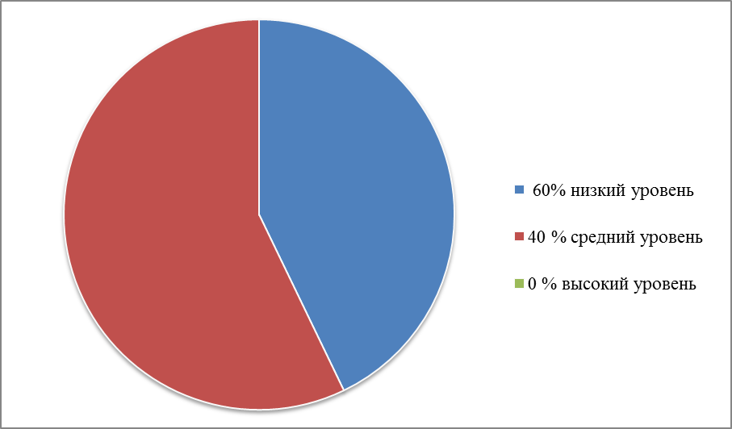
Рисунок 1. Условное распределение детей, вошедших в экспериментальную группу, в соответствии с выявленным уровнем развития органов артикуляционного аппарата

Контрольная группа: 50% детей контрольной группы, имеет низкий уровень развития органов артикуляционного аппарата, 50 % детей контрольной группы показали средний уровень. Высокий уровень развития органов артикуляционного аппарата не выявлен.
Отразим процентные показатели условного распределения детей экспериментальной группы в круговой диаграмме на рисунке 2.
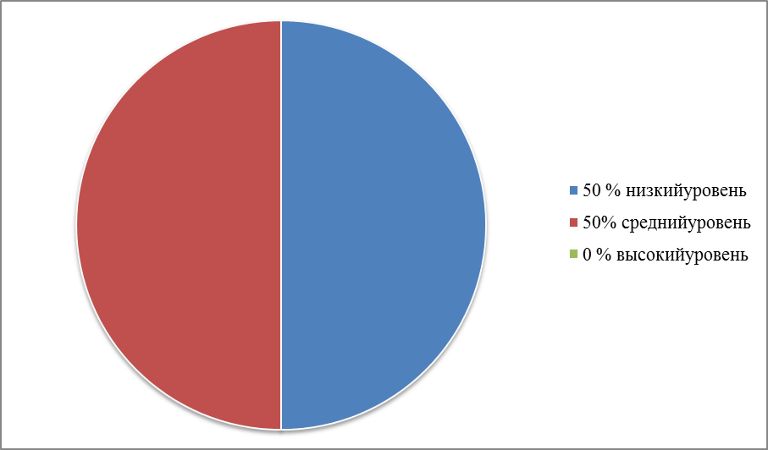
Рисунок 2. Условное распределение детей, вошедших в контрольную группу, в соответствии с выявленным уровнем развития органов артикуляционного аппарата
Таким образом, нами был диагностирован низкий уровень развития органов артикуляционного аппарата у 60% детей экспериментальной группы и 50% детей контрольной группы.
Cредний уровень развития органов артикуляционного аппарата диагностирован у 40% детей экспериментальной группы и 50% детей контрольной группы.
Не был диагностирован высокий уровень развития моторики органов артикуляционного аппарата у детей экспериментальной и контрольной группы.
Качественный анализ результатов обследования органов артикуляционного аппарата у детей со стертой дизартрией экспериментальной и контрольной группы выявил, что при выполнении артикуляционных проб, отмечается: смазанность движений, слабость напряжения мышц, нечеткость артикуляций, кратковременность удерживания определенной позы, снижение объема движений, быстрая утомляемость мышц.
Таким образом, в результате проведения количественного анализа экспериментальной и контрольной группы, было диагностировано, что у 40% детей экспериментальной группы и 50% контрольной группы уровень развития органов артикуляционного аппарата показал средний уровень; у 60% детей экспериментальной группы и 50 % детей контрольной группы средний уровень развития органов артикуляционного аппарата; высокий уровень развития органов артикуляционного аппарата не диагностирован ни в одной группе детей. Отмечаются трудности выполнения артикуляционных проб, у детей экспериментальной и контрольной группы, что свидетельствует о нарушениях развития органов артикуляционного аппарата.
Таким образом, экспериментальная и контрольная группа по уровню развития органов артикуляционного аппарата и мимической мускулатуры по результатам констатирующего этапа эксперимента оказались близкими, что позволяет нам в дальнейшем организовать работу с использованием альтернативных методов воздействия на базе экспериментальной группы.
Повторное обследование органов артикуляционного аппарата, было проведено после применения в логопедической работе с дошкольниками со стертой дизартрией экспериментальной программы и комплекса упражнений для самомассажа органов артикуляционного аппарата и мимической мускулатуры, для проверки эффективности работы и в соответствии с целью исследования.
Контрольный этап эксперимента проводился по тем же диагностическим приемам, что констатирующий этап. В контрольном этапе эксперимента участвовали как экспериментальная, так и контрольная группа.
В таблице 3 представлены результаты контрольного обследования детей экспериментальной группы.

Таблица 3
Результаты обследования моторики органов артикуляционного аппарата и мимической мускулатуры детей экспериментальной группы, после внедрения экспериментальной программы
№ п/п | Имя ребенка | Жеват.-артик. мышцы |  |  | Мимико-артикул. мышцы |  |  | Мышцы языка |  |  |  | Мышцы губ |  |  |  | Мышцы щек |  |  | Мышцы мягкого нёба |  |  | Итого
1 | Коля Б. | 3 | 3 | 2 | 2 | 3 | 2 | 3 | 2 | 3 | 2 | 3 | 2 | 2 | 2 | 3 | 2 | 2 | 2 | 3 | 3 | 49
2 | Максим Р. | 3 | 2 | 3 | 2 | 3 | 2 | 3 | 3 | 3 | 2 | 2 | 3 | 2 | 3 | 3 | 3 | 2 | 2 | 3 | 2 | 51
3 | Арсений К. | 2 | 2 | 2 | 2 | 2 | 3 | 2 | 2 | 3 | 2 | 3 | 2 | 2 | 2 | 3 | 2 | 2 | 2 | 2 | 2 | 44
4 | Влад А. | 2 | 3 | 2 | 3 | 3 | 2 | 2 | 2 | 2 | 2 | 3 | 2 | 2 | 3 | 3 | 2 | 2 | 2 | 2 | 2 | 46
5 | Костя Р. | 3 | 3 | 2 | 2 | 3 | 2 | 3 | 3 | 3 | 2 | 2 | 2 | 3 | 2 | 3 | 3 | 2 | 2 | 3 | 3 | 51
6 | Дима М. | 2 | 2 | 2 | 3 | 2 | 2 | 2 | 3 | 2 | 3 | 2 | 2 | 2 | 2 | 2 | 2 | 2 | 2 | 2 | 2 | 43
7 | Артем С. | 2 | 2 | 3 | 2 | 2 | 3 | 3 | 2 | 2 | 3 | 2 | 3 | 2 | 3 | 3 | 2 | 2 | 2 | 3 | 2 | 48
8 | Лера М. | 3 | 2 | 3 | 2 | 3 | 3 | 3 | 3 | 2 | 3 | 2 | 3 | 3 | 2 | 3 | 3 | 3 | 2 | 3 | 2 | 53
9 | Данила Ч. | 2 | 2 | 3 | 2 | 3 | 3 | 2 | 3 | 2 | 2 | 3 | 3 | 3 | 3 | 2 | 2 | 2 | 2 | 2 | 2 | 48
10 | Варя Ш. | 2 | 3 | 2 | 3 | 3 | 2 | 3 | 2 | 3 | 3 | 2 | 2 | 3 | 3 | 3 | 2 | 3 | 2 | 3 | 2 | 51

Результаты повторного контрольного диагностирования детей контрольной группы показаны в таблице 4.
Таблица 4
Результаты повторного обследования моторики органов артикуляционного аппарата и мимической мускулатуры детей контрольной группы
№ п/п | Имя ребенка | Жеват.-артикул. мышцы |  |  | Мимико-артикул. мышцы |  |  | Мышцы языка |  |  |  | Мышцы губ |  |  |  | Мышцы щек |  |  | Мышцы мягкого нёба |  |  | Итого
1 | Даня А. | 2 | 2 | 2 | 3 | 2 | 2 | 2 | 2 | 2 | 1 | 2 | 2 | 2 | 2 | 2 | 2 | 2 | 2 | 2 | 2 | 40
2 | Варя П. | 2 | 3 | 2 | 3 | 2 | 2 | 2 | 2 | 2 | 2 | 2 | 2 | 2 | 2 | 2 | 2 | 2 | 2 | 2 | 2 | 42
3 | Илья Г. | 3 | 2 | 2 | 3 | 2 | 3 | 2 | 2 | 3 | 2 | 2 | 3 | 3 | 3 | 3 | 2 | 2 | 2 | 3 | 2 | 49
4 | Максим У. | 2 | 3 | 2 | 2 | 3 | 2 | 2 | 3 | 2 | 2 | 2 | 3 | 2 | 2 | 3 | 2 | 2 | 2 | 3 | 2 | 46
5 | Ваня. П. | 1 | 2 | 2 | 2 | 2 | 1 | 2 | 1 | 2 | 1 | 1 | 2 | 1 | 2 | 2 | 2 | 1 | 2 | 2 | 1 | 32
6 | Милада Н. | 3 | 3 | 2 | 3 | 2 | 3 | 2 | 3 | 2 | 3 | 2 | 2 | 3 | 3 | 3 | 2 | 2 | 2 | 3 | 2 | 50
7 | Соня М. | 2 | 3 | 3 | 3 | 3 | 3 | 3 | 2 | 3 | 2 | 3 | 2 | 3 | 2 | 3 | 2 | 2 | 2 | 3 | 2 | 51
8 | Артем Т. | 2 | 2 | 2 | 2 | 2 | 2 | 2 | 2 | 2 | 2 | 2 | 1 | 2 | 2 | 2 | 2 | 1 | 2 | 2 | 2 | 38
9 | Костя Т. | 2 | 2 | 2 | 2 | 2 | 3 | 1 | 2 | 2 | 2 | 2 | 1 | 2 | 2 | 2 | 2 | 2 | 2 | 2 | 2 | 39
10 | Артем К. | 2 | 1 | 2 | 2 | 2 | 2 | 1 | 2 | 2 | 1 | 2 | 1 | 2 | 1 | 2 | 1 | 2 | 1 | 2 | 1 | 32

При проведении анализа результатов диагностирования детей экспериментальной группы, по выявлению развития моторики органов артикуляции после внедрения экспериментальной педагогической программы, а также результаты диагностирования детей контрольной группы по выявлению уровня развития моторики органов артикуляционного аппарата, с которыми работа проводилась по традиционным методикам, в соответствии с выявленным уровнем развития моторики артикуляционного аппарата, были распределены группы детей. Для оценивания нами использовались критерии уровня развития моторики органов артикуляционного аппарата констатирующего этапа данного исследования.
Анализ результатов показал, что у дошкольников наблюдается значительная положительная динамика в состоянии органов артикуляционного аппарата.
В ходе работы мы пришли к следующим результатам:
Количественный анализ экспериментальной группы: у 7 детей был диагностирован высокий уровень развития моторики органов артикуляционного аппарата и мимической мускулатуры, что составляет 70%; у 3 детей средний уровень развития моторики органов артикуляционного аппарата и мимической мускулатуры, то есть это составляет 30% детей; низкий уровень развития в экспериментальной группе не был диагностирован.
В круговой диаграмме на рисунке 3, можно увидеть процентные показатели условного распределения детей экспериментальной группы в соответствии с выявленным уровнем развития моторики органов артикуляционного аппарата и мимической мускулатуры.
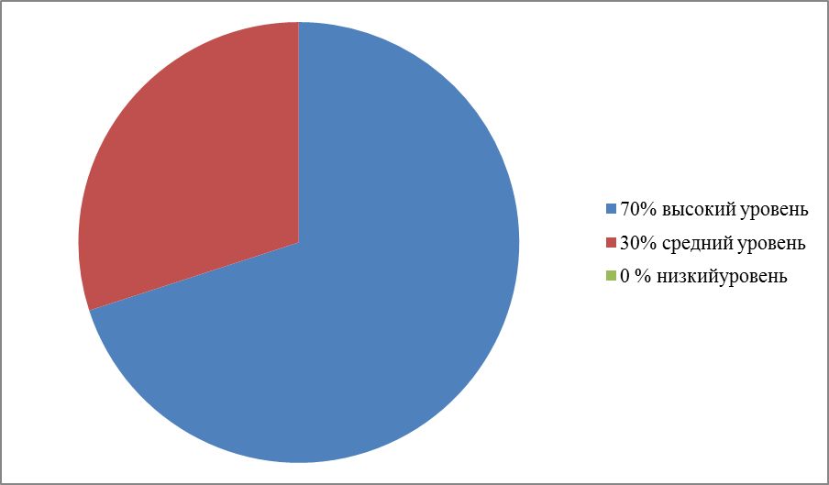
Рисунок 3. Результаты условного распределения детей экспериментальной группы в соответствии с выявленным уровнем развития моторики органов артикуляционного аппарата и мимической мускулатуры после проведения экспериментальной коррекционно-развивающей работы

Качественный анализ результатов повторного обследования детей экспериментальной группы после внедрения специально разработанной программы по коррекции нарушений моторики органов артикуляционного аппарата и мимической мускулатуры с использованием самомассажа, выявил существенные изменения в движениях артикуляционного аппарата и мимической мускулатуры в лучшую сторону, движения стали более плавными, точными и дифференцированными. Отметились значительные улучшения артикуляционных движений, дети научились без труда выполнять сложные упражнения, которые требуют изолированных движений, быстрого переключения с одной артикуляционной позы на другую. Выполнение движений одновременно губами и языком не вызывало трудностей у детей. Появилось умение выполнять упражнения без зрительного контроля.
Количественный анализ контрольной группы детей показал: у 3 детей был выявлен высокий уровень развития моторики органов артикуляционного аппарата и мимической мускулатуры, что составляет 30%;5 детей показали средний уровень развития моторики органов артикуляционного аппарата и мимической мускулатуры, то есть это 50% детей; 2 детей осталось с низким уровнем развития в контрольной группе.
Процентные показатели распределения детей контрольной группы отражены в круговой диаграмме в соответствии с выявленным уровнем развития моторики органов артикуляционного аппарата и мимической мускулатуры на рисунке 4.
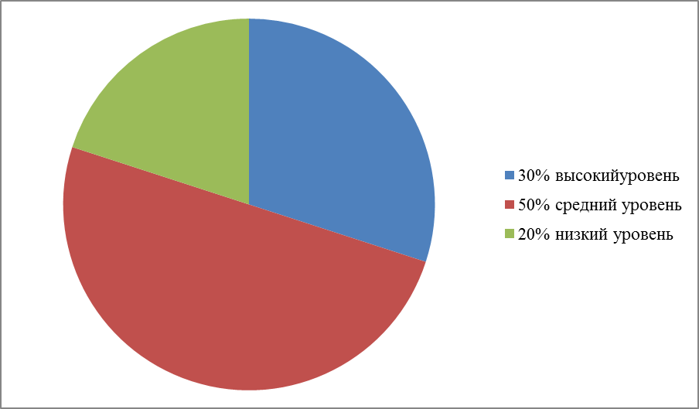
Рисунок 4. Результаты условного распределения детей контрольной группы в соответствии с выявленным уровнем развития моторики органов артикуляционного аппарата и мимической мускулатуры после проведения повторного обследования

В результате качественного анализа полученных результатов повторного обследования моторики органов артикуляционного аппарата и мимической мускулатуры у детей контрольной группы, существенных изменений не было выявлено, то есть уровень развития моторики органов артикуляционного аппарата и мимической мускулатуры повысился незначительно. Были отмечены трудности в выполнении артикуляционных движений и положений губ и языка, переключение с одной артикуляционной позы на другую, недостаточный объем движений продолжают отмечаться.
Исходя из полученных данных, можно сделать вывод о том что, уровень развития моторики органов артикуляционного аппарата и мимической мускулатуры у детей экспериментальной группы стал заметно выше, чем у детей контрольной группы, что показал результат количественного и качественного анализа результатов повторного обследования моторики артикуляционного аппарата у детей.
Сравнительный анализ результатов повторной диагностики развития моторики органов артикуляционного аппарата с результатами констатирующего этапа эксперимента у детей экспериментальной группы
Количественный анализ
Результат первоначальной диагностики развития моторики органов артикуляционного аппарата показал:
6 детей, что составляет 60% с низким уровнем развития;
4 детей, то есть 40% выявили средний уровень развития;
высокий уровень не был выявлен.
После проведения коррекционной работы с детьми экспериментальной группы по разработанной экспериментальной программе, результаты повторного диагностики выявили:
7 детей, то есть 70% высокий уровень развития моторики органов артикуляционного аппарата;
3 детей, что составило 30% со средним уровнем;
низкий уровень не остался ни у одного ребенка.
Основываясь на полученных результатах нами, был составлен сравнительный анализ состояния моторики органов артикуляционного аппарата у детей старшего дошкольного возраста со стертой дизартрией после внедрения экспериментальной программы, по результатам констатирующего и контрольного этапов, которая отражена на рисунке 5.
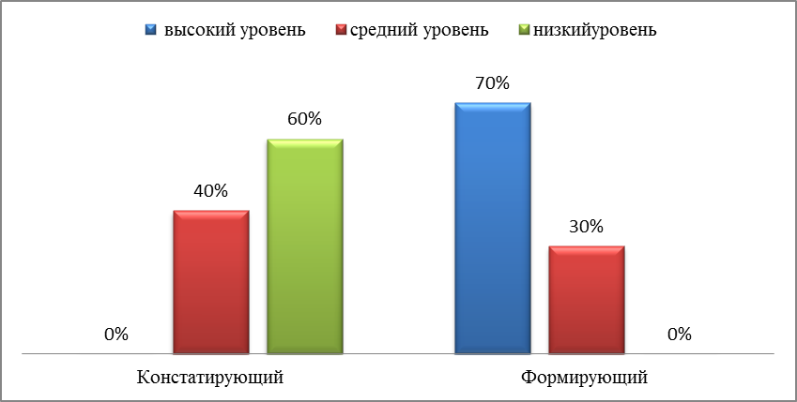
Рисунок 5. Диаграмма, демонстрирующая сравнительный анализ результатов констатирующего и контрольного экспериментов у детей экспериментальной группы (данные контрольного этапа эксперимента)
Сравнительный анализ результатов в экспериментальной группе показал достаточно быструю положительную динамику коррекции моторики органов артикуляционного аппарата у детей дошкольного возраста со стертой дизартрией, то есть количество детей экспериментальной группы с низким уровнем развития свелся к нулю, количество детей с высоким уровнем развития моторики органов артикуляционного аппарата увеличилось на 70%, а средний уровень показало 30% детей экспериментальной группы, что на 10% меньше, чем было выявлено на констатирующем этапе.
Качественный анализ
Результат качественного сравнительного анализа моторики органов артикуляционного аппарата у детей экспериментальной группы до и после проведения экспериментальной работы, показывает положительную динамику. Движения органов артикуляционного аппарата стали более дифференцированными и точными. Отмечалось умение совершать многократный, плавный и быстрый переход переключения с одного движения на другое, удержание нужного положения какое-то время, то есть артикуляционные движения выполнялись легко и в полном объеме.
Сравнительный анализ результатов повторной диагностики развития моторики органов артикуляционного аппарата с результатами констатирующего этапа эксперимента у детей контрольной группы
Количественный анализ
Далее сравним полученные результаты обследования детей контрольной группы, с которыми работа проводилась по традиционным методикам по развитию моторики органов артикуляционного аппарата.
По результатам повторной диагностики развития моторики органов артикуляционного аппарата у детей со стертой дизартрией мы видим, что показатели улучшились: уменьшилось количество детей с низким уровнем на 30%, показатели высокого уровня повысились на 30%, число детей со средним уровнем развития осталось прежним 50%.
Результаты мы можем увидеть на диаграмме рисунок 6.
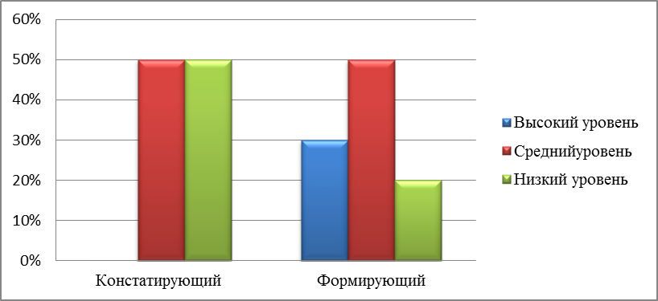
Рисунок 6. Динамика развития моторики органов артикуляционного аппарата у детей контрольной группы (контрольный эксперимент)
Качественный анализ
Результат качественного сравнительного анализа моторики органов артикуляционного аппарата у детей контрольной группы до и после проведения экспериментальной работы, показывает положительную динамику. Дети испытывают меньшие затруднения при переключении с одной позиции на другую, увеличилось время удержания артикуляционных позиций, видим улучшения качестваи увеличение объема артикуляционных движений. Но также можно отметить, что показатели развития моторики органов артикуляционного аппарата повысились незначительно, только часть детей повысила уровень развития, 20% детей остались на низком уровне, не все дети со средним уровнем развития моторики органов артикуляционного аппарата перешли на высокий уровень.
Сравнительный анализ результатов повторного обследования у детей экспериментальной группы с результатами повторного обследования детей контрольной группы
Сравнительный количественный анализ
Для определения эффективности разработанной нами экспериментальной программы необходимо было сравнить полученные результаты обследования артикуляционной моторики у детей экспериментальной группы после применения экспериментальной программы с результатами детей контрольной группы.
На диаграмме представлены данные сравнительного анализа, рисунок 7.
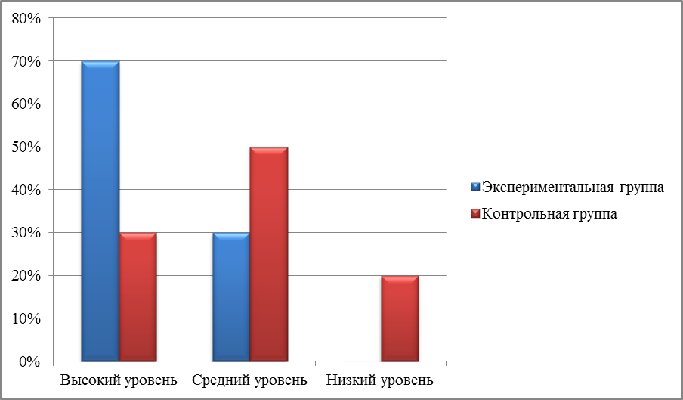
Рисунок 7. Диаграмма, демонстрирующая сравнительный анализ развития моторики органов артикуляционного аппарата у детей экспериментальной и контрольной группы (контрольный эксперимент)

Сравнительный количественный анализ показал, что коррекционно-логопедическая работа с использованием комплекса упражнений самомассажа органов артикуляционного аппарата и мимической мускулатуры для коррекции нарушений моторики органов артикуляционного аппарата у детей со стертой дизартрией в экспериментальной группе дала наиболее эффективные результаты, чем у детей контрольной группы. Что подтверждается наличием более быстрой положительной динамики развития моторики органов артикуляционного аппарата.
В ходе работы мы добились следующих результатов в экспериментальной группе:
7 детей экспериментальной группы достигли высокого уровня;
3 детей достигли среднего уровня развития;
низкий уровень развития моторики органов артикуляционного аппарата не было выявлено ни у одного ребенка.
В контрольной группе только 3 детей смогли достичь высокого уровня развития моторики органов артикуляционного аппарата, 5 детей оказались на среднем уровне,и двое детей осталось с низким уровнем.
Сравнительный качественный анализ
Сравнительный качественный анализ результатов, повторного обследования моторики органов артикуляционного аппарата у детей экспериментальной группы и результаты повторного обследования детей контрольной группы, подтверждает наличие больших трудностей у детей контрольной группы, они значительно хуже переключаются с одного на другое упражнение. Также можно отметить у них меньшее время выполнения упражнений, где требуется удержание заданной артикуляционной позиции.
Экспериментальная группа детей показала более быструю и продуктивную положительную динамику в процессе развития моторики органов артикуляционного аппарата, чем дети контрольной группы.
Исходя из полученных данных, можно сделать вывод о том, что разработанная нами экспериментальная программа по коррекции нарушений моторики органов артикуляционного аппарата у старших дошкольников со стертой дизартрией с использованием самомассажа повышает эффективность и сокращает сроки работы по коррекции звукопроизношения.

Приложение 1
Перспективный план работы по коррекции нарушений моторики органов артикуляционного аппарата у старших дошкольников со стертой дизартрией с использованием самомассажа
Месяц | Неделя | Лексическая тема | Название | Оборудование
Сентябрь | 1 | Осень | «Осенний дождь»  Упражнение «Грабли» | Зеркало, комплекс упражнений
Сентябрь | 2 | Фрукты. Овощи | «Лесной огород»  Упражнение «Бычок» | Зеркало, комплекс упражнений
Сентябрь | 3 | Одежда | «Стирка»  Упражнение «Расческа» | Зеркало, комплекс упражнений
Сентябрь | 4 | Домашние птицы | «Птичий двор»  Упражнение  «Покусать язык зубами» | Зеркало, комплекс упражнений
Октябрь | 1 | Домашние животные | «Доярка Матрена»  Упражнение «Теленок» | Зеркало, комплекс упражнений
Октябрь | 2 | Дикие животные | «Зоосад»  Упражнения  «Погладить язык губами» | Зеркало, комплекс упражнений
Октябрь | 3 | Насекомые | «Насекомые»  Упражнения  «Пошлепать язык губами» | Зеркало, комплекс упражнений
Октябрь | 4 | Птицы | «Зимние гости»  «Погладить язык зубами» | Зеркало, комплекс упражнений
Ноябрь | 1 | Посуда | «Посуда для Бабы Яги»  «Пошлепать язык губами» | Зеркало, комплекс упражнений
Ноябрь | 2 | Мебель | «Кто где спит»  «Дразнилка» | Зеркало, комплекс упражнений
Ноябрь | 3 | Транспорт | «Трактор надо вызывать»  «Точим лопату» | Зеркало, комплекс упражнений
Ноябрь | 4 | Профессии | «Все профессии важны»  «Самомассаж языка» | Зеркало, комплекс упражнений

Приложение 2
Методические рекомендации для воспитателей на тему:
«Использование самомассажа органов артикуляционного аппарата у дошкольников со стертой дизартрией»
Одной из наиболее ярких тенденций модернизации образования является предоставление государственной гарантии доступности и равных возможностей получения полноценного образования детьми с ограниченными возможностями здоровья. То есть дети с нарушениями речи должны получать своевременную и квалифицированную коррекционно-логопедическую помощь в условиях дошкольных учреждений. При этом более значимой становится проблема поиска эффективных способов работы по коррекции речи.
Принцип комплексного подхода в последнее время обратил на себя особое внимание на его реализацию, предполагающий наличие тесной связи между работой учителя-логопеда, воспитателей и родителей. Только при тесном сотрудничестве возможно преодоление имеющихся у детей нарушений речи. Кроме того, особую роль приобретает сотрудничество учителя-логопеда и воспитателей.
Воспитатели должны создавать условия для развития речевой деятельности и речевого общения детей.
Самомассаж, как активный метод механического воздействия при нарушениях тонуса мышц, который может выполняться ребенком самостоятельно, также может использоваться воспитателями в работе с детьми.
Целью применения самомассажа, является нормализация тонуса артикуляционной, мимической мускулатуры органов артикуляционного аппарата у детей дошкольного возраста со стертой дизартрией.
Задачи:
- Стимуляция кинестетических ощущений мимических мышц;
- Активизация моторных функций артикуляционного аппарата;
- Развитие подвижности и гибкости мимических мышц;
- Создание эмоционально-положительного настроя.
Рекомендации к проведению:
- можно проводить индивидуально, по подгруппам, фронтально;
- можно проводить многократно в течение дня;
- может включаться в режимные моменты: после утренней гимнастики и дневного сна, как упражнения по релаксации.
Этапы реализации комплексов самомассажа:
- Диагностический этап – определение состояния тонуса мышц лица для осуществления дифференцированного подхода.
- Ознакомительно-практический этап– знакомство детей с приемами самомассажа, зонами проведения и направления движений при использовании зеркал, стихотворных текстов.
- Основной этап– закрепление и отработка приемов самомассажа.
- Итоговый этап – совершенствование полученных умений для самостоятельного применения детьми.
Освоение приемов самомассажа детьми осуществляется от простых приемов к более сложным, обязательно учитываются индивидуальные особенности каждого ребенка.
Техника самомассажа:
Техника самомассажа может включать в себя разнообразные приемы, которые сводятся к основным видам: поглаживание, растирание, разминание, вибрация может быть, как непрерывная, так и прерывистая.
Поглаживание – скольжение рук по коже без смещения тканей.
Выполняется ладонной поверхностью кисти, подушечками пальцев в медленном темпе: непрерывное поглаживание – ладонь скользит по поверхности кожи, плотно прилегая к ней; прерывистое поглаживание выполняется плотно прилегающей к массируемому участку ладонью. Движение рук производится ритмично.
Растирание – глубокое воздействие на ткани со смещением, передвижением, растяжением тканей в различных направлениях.
Выполняется растирание продольно, поперечно, кругообразно, спиралевидно. Осуществляют растирание плотно прилегающими к массируемому участку подушечками пальцев, ладонной поверхностью кисти, костными выступами средних межфаланговых суставов пальцев. На мягких тканях растирание нужно применять с осторожностью.
Разминание – глубокое воздействие с захватом и смещением мышечных тканей.
Выполняется разминание спиралевидно, кругообразно, то есть осуществляется круговыми движениями по часовой стрелке, с надавливанием на мышцу большим пальцем, подушечками 2-5 пальцев. Щипцеобразное разминание осуществляется большим пальцем и остальными пальцами.
Вибрация – передача массируемому участку тела колебательных движений, которые производятся равномерно, но с различной скоростью и амплитудой. Осуществляется одним двумя или всеми пальцами.
Прерывистая вибрация стимулирует мышцы: выполняется с отрывом руки от поверхности кожи (поколачивание, постукивание);
Непрерывная вибрация выполняется для расслабления мышц: передает колебания без отрыва руки.
Правила проведения самомассажа
1.Длительность одного сеанса составляет 5-10 минут.
2. Каждое движение выполняется 4-6 раз.
3. Лицо и руки ребенка должны быть чистыми.
4. Не более 4-6 упражнений на один сеанс.
5. Выполнять упражнения можно сидя на стуле или лежа в кровати.
6. Движения могут выполняться как под текст, так и под спокойную музыку.

Приложение 3

Консультация – практикум для родителей на тему:
«Использование самомассажа для развития моторики органов артикуляционного аппарата у дошкольников со стертой дизартрией»

Участники: родители, учитель-логопед.
Форма проведения: консультация – практикум.
Цель: улучшение знаний родителей в вопросах коррекции стертой формы дизартрии у детей старшего дошкольного возраста в области развития моторики органов артикуляционного аппарата с использованием самомассажа.
Задачи:
- Формирование элементарных представлений о здоровьесберегающих технологиях и применении.
- Рассказать родителям о пользе применения самомассажа и научить их приемам выполнения самомассажа с речевым сопровождением в домашних условиях.
- Ознакомить родителей с правилами проведения самомассажа с ребенком.
- Проработать с родителями приемы самомассажа.
Результат: учителем-логопедом созданы условия для сознательного включения родителей в коррекционно-развивающий процесс по развитию моторики органов артикуляции при стертой дизартрии у дошкольников.
Актуальность.
Одной из главных проблем нашего времени, является проблема – нарушения речи у детей. Самое главное – это то, что нет тенденции к уменьшению количества детей с речевыми нарушениями, наоборот, с каждым годом появляется все больше детей, которые нуждаются в логопедической помощи. Количество детей со стертыми формами дизартрии за последние годы резко увеличилось.
Стертая дизартрия – нарушение произносительной стороны речи, которое обусловлено недостаточной работой нервов, то есть недостаточной подвижностью органов артикуляционного аппарата. Главными нарушениями при стертой форме дизартрии, являются фонетические, нарушения произношения звуков, часто сопровождающиеся нарушенным лексико-грамматическим строем речи.
Для стертой дизартрии характерны невнятная, невыразительная и не всегда разборчивая речь, плохая дикция, а также искажения и замены звуков. Чаще всего нарушаются у детей все свистящие и шипящие звуки. Но особенно коварной считается форма стертой дизартрии, при которой нарушается какая-то одна группа звуков, например, межзубное произношение свистящих или смягченный звук [л]. Постановка звуков у детей с дизартрией часто бывает затруднена, этап автоматизации звуков может сильно затягиваться.
Родители детей со стертой дизартрией должны понимать, что эффективность речевого развития детей по большей части зависит от его отношения со взрослыми, а также от совместного общения с детьми. Для формирования правильной речи большое значение имеет воздействие семейного окружения, активное вмешательство в развитие ребенка. Участие родителей в ежедневных занятиях и осознанное включение в совместный коррекционный процесс с логопедом может значительно сократить сроки коррекционно-логопедической работы. В связи, с чем и стало необходимым искать дополнительные пути коррекции данного речевого нарушения.
Ход консультации
Выступление учителя-логопеда.
В последнее время мы слышим все чаще:
«Ребенок хороший, но не говорящий,
А этот, хоть скажет, но плохо, не внятно.
И что говорит – ничего не понятно»
Но мы для того и даны нашим детям
Понять, разобраться и справиться с этим!
Уважаемые родители! Хочется познакомить вас с различными видами самомассажа, который является одним из видов пассивной гимнастики.
В коррекционной работе рекомендуется использование различных элементов самомассажа, который вы сможете выполнять с детьми в домашних условиях. Известно, что у детей дошкольного возраста преобладает конкретно-образное мышление, поэтому рекомендуется использование стихотворных текстов. Чтобы у детей возникал конкретный образ, содержание текстов максимально приближено с характером самих движений. Сначала дети выполняют движения по показу взрослого, потом самостоятельно.
Целью логопедического самомассажа является стимулирование кинестетических мышечных ощущений, участвующих в работе периферического речевого аппарата, а также и нормализация мышечного тонуса органов артикуляционного аппарата.
Самомассаж может использоваться многократно в течение дня, а также может выполняться под контролем родителей. Вместе с артикуляционной гимнастикой, самомассаж может включаться в совместную деятельность родителей с детьми в домашних условиях.
По времени одна процедура самомассажа для детей дошкольного возраста может выполняться 5-10 минут. Каждое движение повторяется по 3-4 раза. Также необходимым условием является соблюдение гигиенических правил: ребенок должен умыться и тщательно помыть руки.
Выполнение детьми приемов самомассажа происходит под руководством взрослого. Взрослый показывает приемы на себе и комментирует их. Перед выполнением самомассажа ребенок принимает расслабленную, спокойную позу, может сидеть или лежать.
Сначала дети выполняют самомассаж с наличием зрительного контроля, в дальнейшем можно отказаться от него.
Самомассаж выполняется по определенной схеме: массаж головы, мимических мышц лица, губ, языка. При выполнении движений ребенок не должен ощущать дискомфорт, а наоборот все движения доставляют удовольствие ребенку и воспринимаются с интересом и желанием выполнять.
Игровой практикум.
Цель практикума: научить родителей выполнять приемы самомассажа с использованием стихотворных текстов в игровой форме.
- Самомассаж мышц головы, шеи, лица
- «Молодец я» - расположить ладони обеих рук на области головы, ближе ко лбу, соединив пальцы в центре, потом провести ладонями по волосам, опускаясь вниз через уши и боковые поверхности шеи к плечам. Движения рук должны быть одновременными, медленными и поглаживающими.
Молодец я, молодец!
Съел всю кашу наконец!
- «Помощники» - движения пальцев от середины лба к вискам.
По дорожкам мы пойдем
И порядок наведем.
- «Художники» - круговые движения пальцев от середины лба к вискам.
Достанем мы карандаши
И все раскрасим от души.
- «Иголочки для елочки» - движения пальцев от середины лба к вискам. Направление движений немного по диагонали.
Нарисуем елочке
Колкие иголочки.
- «Дождь» - легкое постукивание или похлопывание пальцев по лбу (пальчиковый «душ»).
Барабанит дождь по крыше
То погромче, то потише.
- «Очки» - указательным пальцем провести легко от виска по краю скуловой кости к переносице, затем по брови к вискам.
Чтобы глазки не болели,
Мы очки на них надели.
- «Молочные усы» - движение указательными пальцами и средними пальцами в направлении от середины верхней губы к углам рта.
Молоко с тобой мы пили
И усищи отрастили.
- «Весельчак» - движение указательными и средними пальцами в направлении от середины нижней губы к углам рта, а затем вверх к скуловой кости.
Чтобы было веселей,
Улыбнись друзьям скорей.
- «Погладим подбородок»- поглаживание тыльной поверхностью пальцев от середины подбородка к ушам.
Не успел утюг пройти –
Все разгладил на пути.
- «Нарисуем кружочки» - круговые поглаживания кончиками пальцев по щекам.
Кошка с мышкой друг за другом
Быстро бегают по кругу.
- «Погреем щечки» - растирающие движения ладонями по щекам в разных направлениях.
На дворе стоит мороз,
Мерзнут щечки, мерзнет нос.
- Самомассаж ушных раковин.
- « Морозко» - приложить ладони к ушным раковинам и потереть их.
Чтоб не мерзли наши уши,
Растирать их будем лучше.
- «Сережки» - взяться пальцами за ушные мочки и потянуть их вниз, выполнять 4-6 раз.
Подарил Сережка Анечке сережки.
Тяжелы сережки на длиннющей ножке.
- «Спрячем ушки» - накрыть ушные раковины ладонями. Подержать их в таком положении 2-5 сек.
Мы ладошки прижимаем,
Ушки плотно закрываем.
Ти-ши-на….
- Артикуляционные упражнения – как элемент самомассажа.
«Толстячок – худышка» (надуть – втянуть щеки)
«Шарики»(гонять воздух из одной щеки в другую)
«Хлопушка»(надуть щеки воздухом и слегка ударить по ним кулаками)
«Самовар» (сжать губы, надуть щеки, затем выпустить воздух через губы, произносить звук П)
«Рыбка» (несколько раз подряд широко открывать, а затем быстро закрывать рот, надувая щеки, должны быть слышны, тихие хлопки, издаваемые запираемым во рту ртом).
- Дидактическая игра «Бычок»
Выдвигаю свой язык, чтоб лениться не привык (покусать зубами язык)
И от кончика до корня я кусаю все проворней.
А теперь уж не зубами – я пошлепаю губами:(шлепаем губами по языку)
« У быка губа тупа, па-па-па, па-па-па».
«Горкой» выгну язычок, пожую ему бочок:(покусать боковые края языка)
Левый, правый, оба сразу я жую как по заказу.
Мой язык совсем не глуп – (язык с внутренней стороны плавно очерчивает круг за губами)
Ходит кругом возле губ.
За нижнюю губку заложен язык – (поместить язык между нижней губой и нижними резцами)
Из зеркала смотрит мартышкин двойник.
За верхнюю губку заложен язык – (поместить язык между верхней губой и верхними резцами)
Бульдог уступать никому не привык.
Языком давить стараюсь, в щеку сильно упираюсь (язык поочередно упирается в щеки)
Раздалась моя щека, как мешок у хомяка.

- Самомассаж лица для профилактики простудных заболеваний« Белый мельник»
Белый-белый мельник | Провести пальцами по лбу от середины
Сел на облака. | К вискам
Из мешка посыпалась  Белая мука. | Легко постучать пальцами по вискам
Радуются дети,  Лепят колобки. | Сжав руки в кулаки возвышениями больших пальцев быстро растереть крылья носа
Заплясали санки,  Лыжи и коньки. | Раздвинув указательный и средний пальцы,  Массировать точки перед собой и заушными раковинами.

Вывод: использование приемов самомассажа с речевым сопровождением при коррекции нарушениймоторики органов артикуляционного аппарата у дошкольников со стертой дизартрией нормализует моторику органов артикуляции, подготавливает речевой аппарат детей к постановке звуков и развивает речь.

Список использованных источников
- Акименко В.М. Исправление звукопроизношения у дошкольников. Ростов н/Д.: Феникс, 2016.
- Акименко В.М. Новые логопедические технологии. Ростов н/Д.: Феникс, 2016.
- Анищенкова Е.С. Логопедическая ритмика для развития речи дошкольников. М.: АСТ, 2008.
- Архипова Е.Ф. Логопедический массаж при дизартрии. М.: Астрель; Владимир: ВКТ, 2010.
- Архипова Е. Ф. Клинико-педагогическая характеристика детей со стертой дизартрией. М.: АСТ: Астрель, 2007.
- Архипова Е.Ф. Коррекционно-логопедическая работа по преодолению стертой дизартрии у детей. М.: АСТ: Астрель, 2010.
- Архипова Е.Ф. Стертая дизартрия у детей: учебное пособие для студентов вузов М.: АСТ: Астрель, ХРАНИТЕЛЬ, 2014.
- Белякова Л.И., Волоскова Н.Н. Логопедия. Дизартрия. М.: Гуманитар, изд. Центр ВЛАДОС, 2013.
- Блыскина И.В. Комплексный подход к коррекции речевой патологии у детей. Логопедический массаж. М.: Детство-Пресс, 2010.
- Блыскина И.В. Логопедический массаж. С-Пб.: Детство-пресс, 2004.
- Боровцова Л.А., Холина Е.В. Альбом для самомассажа артикуляционного аппарата дошкольников с нарушением речи. Тамбов: ТГУ имени Г.Р. Державина, 2010.
- Боровцова Л.А. Организация и содержание логопедической работы в дошкольном образовательном учреждении. Тамбов: Пролетарскийсветоч, 2007.
- Боровцова Л.А., Денисова О.В. Ранняя диагностика и коррекция развития детей с ограниченными возможностями здоровья: Монография. Федеральноеагенство по образованию, Тамб. гос. ун-т им Г.Р. Державина. Тамбов: ИздательскийДом ТГУ им. Г.Р. Державина, 2009.
- Борозинец Н.М. Логопедические технологии: учебное пособие. Ставрополь: Северо-Кавказский федеральный университет, 2014.
- Винарская Н.Г. Дизартрия. С-Пб.: Транзиткнига, 2011.
- Волкова Г.А. Логопедия: Учебник для студентов дефектол. ф-тов пед. вузов. 3 изд. М.: ВЛАДОС, 2012.
- Волкова Г.А. Методика психолого-логопедического обследования детей с нарушениями речи. Вопросыдифференциальнойдиагностики. С-Пб.: Питер, 2010.
- Воронина Т.А., Червякова Н.А. Картотеки артикуляционной гимнастики, массажа и самомассажа. С-Пб.: ДЕТСТВО-ПРЕСС, 2015.
- Гревцева Е.В. Опыт использования логопедического массажа в коррекции артикуляторных расстройств. С-Пб.: Петрополис, 2001.
- Долгова А.В. Использование инновационных приемов по развитию артикуляционной моторики в системе коррекционно-образовательной деятельности учителя-логопеда с детьми, имеющими ТНР// Актуальные вопросы современной педагогик. Самара: АСГАРД, 2016.
- Дьякова Е.А. Логопедический массаж. М.: АКАДЕМА, 2012.
- Ермилова Е.Я. Логопедический массаж при коррекции стертой дизартрии у дошкольников// Теория и практика образования в современном мире. С-Пб.6 Сатись, 2014.
- Жукова Н.С. Отклонения в развитии детской речи. М., 2004.
- Жукова Н.С. Уроки логопеда: исправление нарушений речи. М.:Эксмо, 2018.
- Иванова Ю.В. Дошкольныйлогопункт: документация, планирование и организация работы. М.: ГНОМ и Д, 2008.
- Карелина И.Б. Дифференциальная диагностика стертых форм дизартрий и сложнойдислалии. Дефектология. 1996.№5.С.10-14.
- Карелина И.Б. Новые направления в коррекции минимальных дизартрических расстройств // Дефектология. 2000. №1. С. 11-13.
- Карелина И.Б. Логопедический массаж при различных речевых нарушениях: практическое пособие /И.Б. Карелина. М.: ГНОМ, 2016.
- Карелина И.Б. Логопедическая работа с детьми с минимальными дизартрическими расстройствами. Дисс. канд. пед. наук. М., 2000.
- Киселева В.А. Диагностика и коррекция стертой формы дизартрии. М.:ШкольнаяПресса, 2007.
- Китик Е.Е. Основы логопедии: учеб.пособие / Е.Е. Китик. -5-е изд. М.: ФЛИНТА: Наука, 2018.
- Коноваленко В.В., Коноваленко С.В. Артикуляционная и пальчиковая гимнастика. Комплекс упражнений. М.: Гном-Пресс, 1998.
- Краузе Е.Н. Логопедический массаж и артикуляционная гимнастика. С-Пб.: Изд-во «Корона.Век», 2017.
- Крупенчук О.И., Воробьева Т.А. Исправляем произношение: Комплексная методика коррекции артикуляционных расстройств. С-Пб.: Литера, 2017.
- Крупенчук О.И. Логопедический массаж ложками. С-Пб.: Литера, 2014.
- Крупенчук О.И. Научите меня говорить правильно: Комплексная методика подготовки к школе. С-Пб.: Литера, 2017.
- Лалаева Р.И., Шаховская С.Н. Логопедия в таблицах и схемах: Учебное пособие для студентов дефектологических факультетов педагогических вузов по курсу «Логопедия». М.: Парадигма, 2016.
- Левченко И.Ю., Забрамная С.Д. Психолого-педагогическая диагностика: учеб.пособ. для студ. высш. учебн. заведений. М.: Академия, 2003.
- Лопатина Л.В. Характеристика и структура речевого дефекта у дошкольников со стертой дизартрией // Особенности механизмов, структуры нарушений речи и их коррекция у детей с интеллектуальной, сенсорной и двигательной недостаточностью. С-Пб, 1996.
- Лопатина Л.В. Дифференциальная диагностика стертой дизартрии и функциональных расстройств звукопроизношения. Реабилитацияпациентов с расстройствамиречи. С-Пб., 2000.
- Лопатина Л.В. Логопедическая работа с детьми дошкольного возраста с минимальными дизартрическими расстройствами. С-Пб., 2004.
- Микляева Ю.В. Логопедический массаж и гимнастика. Работа над звукопроизношением. М.: Айрис-Пресс, 2014.
- Новиковская О.А. Веселая зарядка для язычка. Игры и упражнения для развития речи и дикции. М.: АСТ: Полиграфиздат; С-Пб.: Сова, 2010.
- Оглобина И.Ю., Танцюра С.Ю. Логопедический массаж: игры и упражнения для детей раннего и дошкольного возраста. М.: ТЦ Сфера, 2017.
- Османова Г.А., Позднякова Л.А. Игровой логопедический массаж при коррекции речевых нарушений. С-Пб.: КАРО, 2013.
- Основы дошкольной логопедии /под ред. Т.Б Филичевой, О.С. Орловой, Т.В. Тумановой и др. М., Эксмо, 2017.
- Основы теории и практики логопедии /под ред. Р.Е. Левиной. М.: Просвещение, 2009.
- Пожиленко Е.А. Артикуляционная гимнастика: Методические рекомендации по развитию моторики, дыхания и голоса у детей дошкольного возраста. С-Пб.: КАРО, 2009.
- Поливара З.В. Нейролингвистические основы нарушений речи: учеб. пособие. 4-е изд., -М.: ФЛИНТА: Наука,2018.
- Полякова М.А. Самоучитель по логопедии. Универсальное руководство. М.: Т. Дмитриева, 2015.
- Приходько О.Г. Логопедический массаж при коррекции дизартрических нарушений у детей раннего и дошкольноговозраста. С-Пб.: КАРО, 2013.
- Приходько О.Г. Логопедическое обследование детей с нарушениями речи // Специальное образование. 2010. №3. С.12-14.
- Пятница Т.В. Логопедия в таблицах, схемах, цифрах. Ростов н/Д: Феникс, 2016.
- Соботович Е.Ф., Чернопольская А.Ф. Проявления стертых форм дизартрии и методы их диагностики // Дефектология. М.,2004. №5. С.19-22.
- Федосова О.Ю. Особенности звукопроизношения детей с легкой степенью дизартрии // Коррекционная педагогика. 2004.
- Филичева Т.Б., Чевелева Н.А., Чиркина Г.В. Основы логопедии. М.: 1989.
- Филичева Т.Б., Туманова Т.В. Основы дошкольной логопедии. ФГОС. М.:Эксмо. 2015.
- Филичева Т.Б., Чиркина Г.В., Туманова Т.В. и др. Коррекция нарушений речи. М.: Просвещение, 2008.
- Щербакова Т.Н. Кулачки-ладошки. Расскажи стихи руками. М.: Карапуз, 2013.

